Конспект занятия по ПДД в группе раннего возраста на тему «Машины и светофор»

Цель: Продолжить формировать навыки безопасного поведения.
Программные задачи:
Образовательная: закрепить представления детей о светофоре, его действиях, сигналах. Совершенствовать знания о транспорте, видах транспорта. Закрепить знание основных цветов (красный, жёлтый, зелёный). Развивающая: развивать речевую и двигательную активность детей, внимание.
Воспитывающая: воспитывать у детей желание получать новые знания, безопасное поведение.
Предварительная работа: П/и «Найди свой цвет», рассматривание иллюстраций, наблюдение за транспортом.
Демонстрационный материал: макет светофора, игрушки: мишка, зайчик, круги красного, жёлтого, зеленого цвета.

Ход ОД
Воспитатель: Ребята, сегодня к нам в гости пришли Зайчик и Мишка. Давайте с ними поздороваемся. Зайчик и Мишка принесли очень интересную книгу. Она называется «Правила дорожного движения». В ней много картинок, на которых видно, как правильно переходить дорогу, нарисованы сигналы светофора. Ребята, а скажите, можно ли играть на дороге, выбегать на нее?» 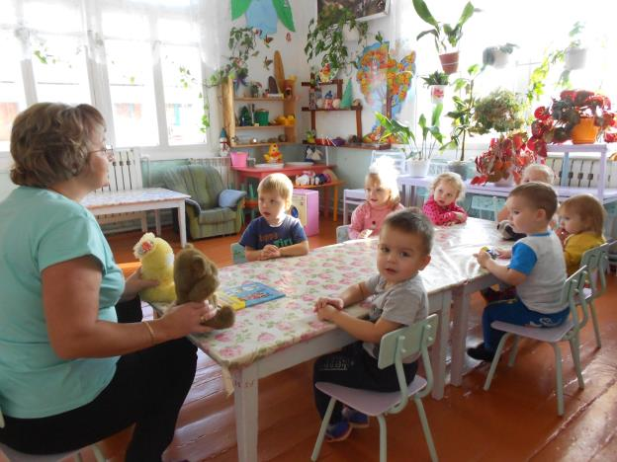
Ответы детей: Нет!
Воспитатель: Как вы думаете, почему?
Ответы детей: По дороге ездят машины, и они могут задавить человека.
Воспитатель: Правильно, молодцы! А вот недавно, я видела, как дети играли на дороге. Можно ли так делать?
Ответы детей: Нет!
Воспитатель: Запомните, Мишка, Зайчик и вы, ребята: играть на дороге опасно для жизни! А знаете ли вы, какие бывают машины?
Ответы детей: Большие и маленькие.
Воспитатель: Да машины бывают разные. Посмотрите на картинку. 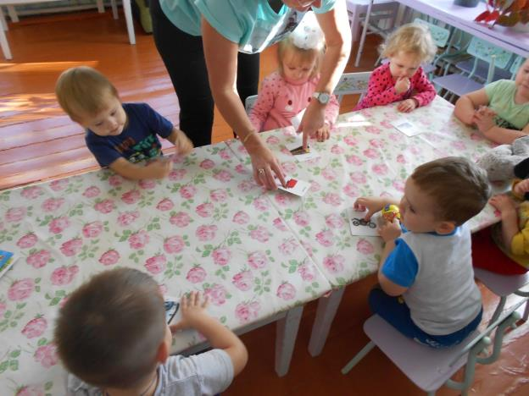
- Какие это машины?
(Автобус, грузовая, легковая.)
Воспитатель: «А для чего нужны эти машины?»
Ответы детей.
Воспитатель: «Молодцы! Давайте еще раз повторим: это – грузовая машина, она возит грузы (песок, дрова, кирпичи); это – легковая машина, на ней мама забирает из детского сада домой Лизу, Дашу, Сережу... (имена детей); это –автобус, он возит людей.
Воспитатель: Максим, какая машина возит кирпичи и песок? Аня, на какой машине мы поедим в детский парк? Ярослав, на какой машине вы с папой поедите к бабушке в гости?
Воспитатель: Как вы думаете, из каких частей состоит машина?
Ответы детей.
Воспитатель: У машины есть: колеса, руль, двери. Посмотрите (рассматривание игрушечной машины). 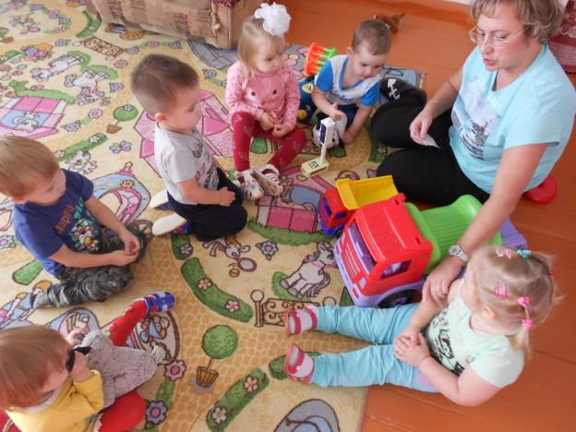
Воспитатель: А умеет ли машина петь? Как она поет? Кто знает? Би-и-ип.
Дидактическое упражнение на звукопроизношение «Машина».
Воспитатель: Вот как громко сигналят машины! А как машины ездят? Ответы детей: Быстро!
Воспитатель: Знаете ли вы, кто помогает машинам правильно ездить? Посмотрите, вы узнали, кто это? (обратить внимание детей на макет светофора).
Ответы детей.
- Правильно - это светофор (рассматривание макета светофора).
Воспитатель: А зачем он нам нужен?
Ответы детей.
Воспитатель: Светофор стоит на улицах города и своими глазками показывает людям и машинам, когда можно ехать или переходить дорогу. Скажите, какого цвета сигналы у светофора?
Дети называют цвета.
Ребенок рассказывает стихотворение
«Стихотворение:
«Красный - стой!
Желтый - жди!
А зеленый - проходи!»
Воспитатель: Если свет зажегся красный, значит двигаться опасно.
Жёлтый свет предупреждение, жди сигнала для движения.
Свет зелёный говорит: проходите, путь открыт. Давайте повторим.
Воспитатель: О чём говорит красный цвет? 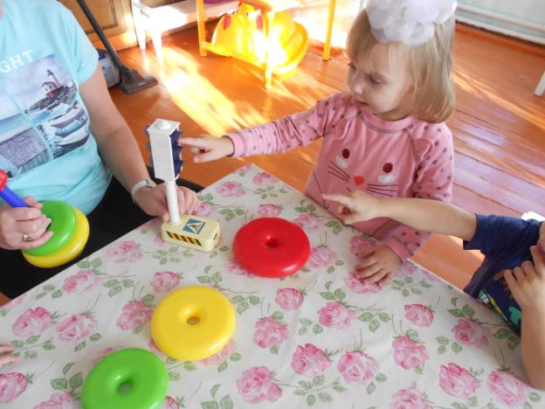
Ответы детей: Красный цвет велит нам стоять, потому что по дороге едут машины.
Воспитатель: О чём говорит жёлтый цвет ?
Ответы детей: Желтый цвет предупреждает, нужно подождать.
Воспитатель: О чём говорит зелёный цвет?
Ответы детей: Зеленый цвет разрешает переходить дорогу, потому что машины остановились и пропускают людей.
Игра «Красный, желтый, зеленый»
В руках у воспитателя три кружка. Один кружок желтого цвета, другой - зеленого цвета, третий кружок красного цвета. Воспитатель объясняет правила: если он поднимает красный кружок, то все дети должны стоять на месте, если показывает желтый кружок, все должны хлопать, если же зеленый, то дети должны маршировать на месте.
Воспитатель: Вот как мы весело поиграли!
Ребята, вы сегодня молодцы! Все очень хорошо поработали. Были внимательным, отвечали на вопросы. Я надеюсь, что вы все правильно будете переходить дорогу. Будьте всегда внимательны и осторожны.
Мишка с зайчиком вами тоже очень довольны и хотят вам подарить подарки - эту замечательную книгу «Правила дорожного движения» и (воздушные шарики). А какого они цвета? Правильно, зеленого, на этот цвет можно переходить дорогу. Давайте скажем Зайчику и Мишке спасибо и до свидания! Мишка и Зайчик прощаются с детьми.

